

**T.C**

**KIRKLARELİ ÜNİVERSİTESİ**

**MÜHENDİSLİK FAKÜLTESİ**

**YAZILIM MÜHENDİSLİĞİ**

MUF13402 – BİTİRME PROJESİ II

Dr. Öğr. Üyesi Edip Serdar GÜNER

OTOMATİK KONUŞMA TANIMA

1170505001 – Tansu ÇAM

1160505002 – Burak BİLGİN

1170505015 – Hakan KÖKCEN

2021

İçindekiler

1. Giriş 3

2. Kullanıcı İşlemleri 4

2.1. Kaydolma 5

2.2. Giriş 6

2.3. Token Satın Alma 7

2.4. Dosya Yükleme ve Görüntüleme 8

2.5. Transkripsiyon 10

2.6. Dosya Silme 11

3. Yönetici İşlemleri 12

3.1. Dosyaları Görüntüleme 12

4. Örnek Kodlar 13

4.1. Örnek Component 13

4.2. Örnek Page Dosyası 14

4.3. Örnek API Dosyası 15

4.4. Örnek Model Dosyası 16

4.5. Google Speech-To-Text API’ı İle Bağlantı 16

# 1. Giriş

Projede Google yapay zeka teknolojilerinin sunduğu ses tanıma API’yı kullanılmıştır. Projenin ön yüzünde, arayüz oluşturmak için React ve NextJS kütüphaneleri, arka yüzünde ağ tabanlı uygulamalar geliştirmek için tasarlanmış olan Node.JS çalışma ortamı ve verilerin tutulması, hızlı olarak işlenmesi için NoSQL bir veritabanı uygulaması olan MongoDB (Mongoose nesne modeli) kullanılmıştır.

Projede transkripsiyon işleminden faydalanan kullanıcı ile fiyatlandırma ve işlem yönetimi işini gerçekleştiren yönetici olmak üzere 2 temel aktör bulunmaktadır. Ziyaretçi olarak transkripsiyon işlemi gerçekleştirilememektedir. Ziyaretçi web sitesini açtığında veya kayıttan önce herhangi bir işlem yapmaya çalıştığında kayıt sayfasına yönlendirilir.

Transkripsiyon işlemi asenkron olarak Google Speech-To-Text API aracılığıyla gerçekleştirilmektedir. Kullanıcılar Türkçe dilinde, noktalama işaretlerine uygun olarak yüksek doğruluk oranıyla transkript alabilmektedir. Transkripsiyon işlemini gerçekleştirmeden önce ilk adımda dosya sisteme yüklenir, ses dosyasının uzunluğuna göre ücret belirlenir. Kullanıcının bakiyesinde yeterli token bulunuyorsa transkript alma işlemi için komut verebilir aksi halde işlem gerçekleştirilmez. Kullanıcı işlenmesini istemediği veya işlemi bitmiş dosyaları sistemden silebilir.

# 2. Kullanıcı İşlemleri

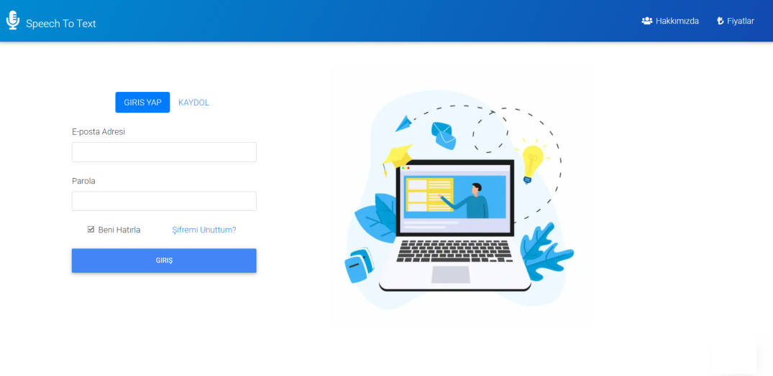

**Şekil 1:** Ana sayfa

Ziyaretçi giriş yapmadığı sürece Şekil 1’deki ekran ile karşılaşmaktadır. Ziyaretçi eğer hesabı varsa giriş yapabilir, yoksa kaydolma bölümünden yeni kayıt oluşturabilir. Veya giriş yapma niyeti yoksa hakkımızda ve fiyatlar bölümünden hizmet ile ilgili bilgi alabilir. Eğer bir hesabı varsa ve şifresini bilmiyorsa, şifremi unuttum bölümünden şifresini yenileyebilir.

## 2.1. Kaydolma

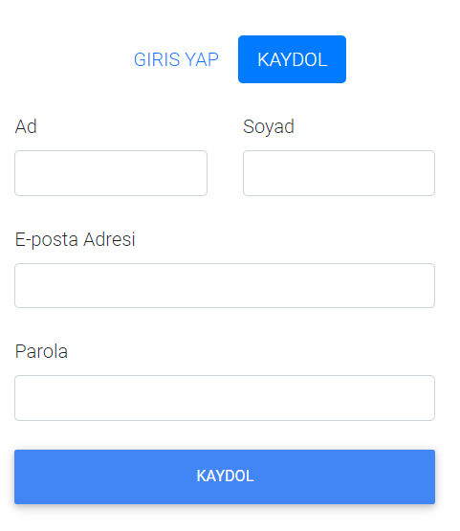

Şekil 2: Kaydolma bölümü

Ziyaretçinin herhangi bir hesabı yoksa ilgili alanları doldurarak sisteme giriş yapabilir. Proje canlıda olmadığı için herhangi bir mail hizmeti kullanılmamıştır, kaydol butonuna tıkladıktan sonra hesap otomatik olarak sisteme eklenmektedir.

## 2.2. Giriş

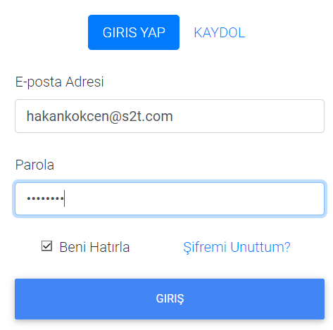

Şekil 3: Giriş yapma

Şekil 3’te de görüldüğü gibi, kaydolurken kullanılan e-posta adresi ve şifre ile eğer ilgili kullanıcı mevcutsa veya sistemden silinmediyse giriş yapılabilir.

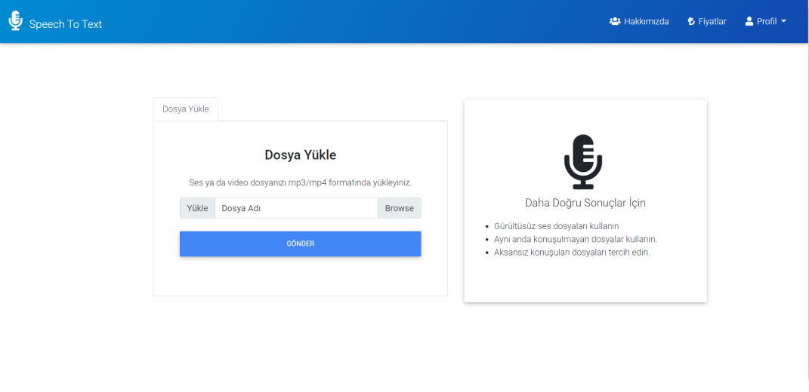

Şekil 4: Giriş işleminden sonra gelen ekran

Giriş işlemi başarılı ise artık ana sayfa olarak Şekil 4’teki dosya yükleme ekranı gelecektir. Kullanıcı dilerse header’daki navigasyon bölümünden hakkımızda ve fiyatlar sekmesine giderek bilgi alabilir veya profil çekmecesinden daha önceki dosyalarını görüntüleyebilir veya çıkış yapabilir.

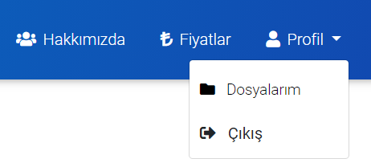

Şekil 5: Navigasyon

Kullanıcı eğer çıkış yaparsa tekrar, ziyaretçilerin gördüğü giriş sayfasına yönlendirilir. (Şekil 1)

## 2.3. Token Satın Alma

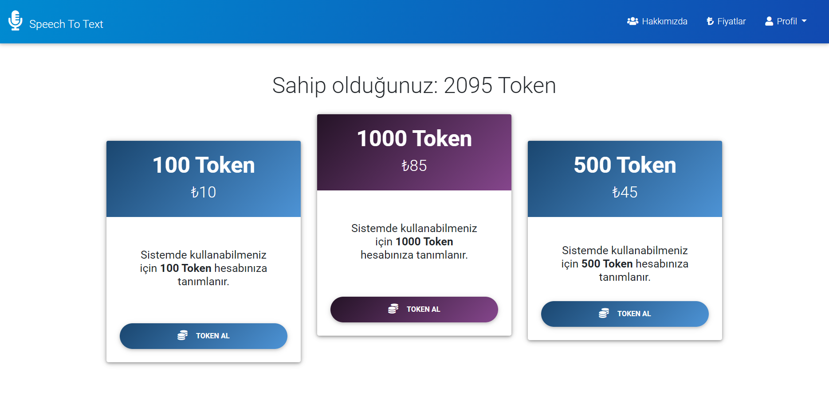

Şekil 6: Fiyatlar sayfası

Kullanıcının transkripsiyon işlemi gerçekleştirebilmesi için, dosya uzunluğuna göre belirlenmiş belli bir miktar tokene sahip olması gerekmektedir. İlk giriş yapan kullanıcının hesabında hiç token bulunmaz fakat kullanıcı fiyatlar sekmesinden kendine uygun paketi seçerek token alabilir. Proje canlıda olmadığı için herhangi bir ödeme hizmeti kullanılmamıştır, “Token Al” butonuna tıklanarak istenilen paket hesaba tanımlanabilir.

## 2.4. Dosya Yükleme ve Görüntüleme

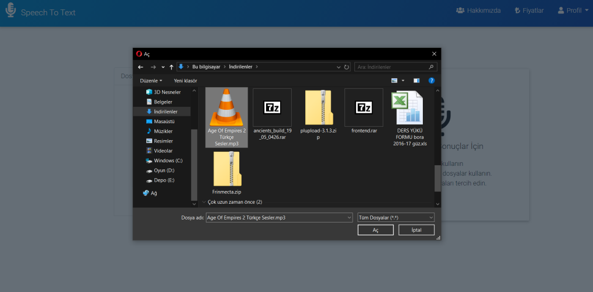

Şekil 7: Dosya yükleme penceresi

Kullanıcı desteklenen ses dosyalarını karşılayan bir dosyayı seçerek sisteme yükleyebilir.

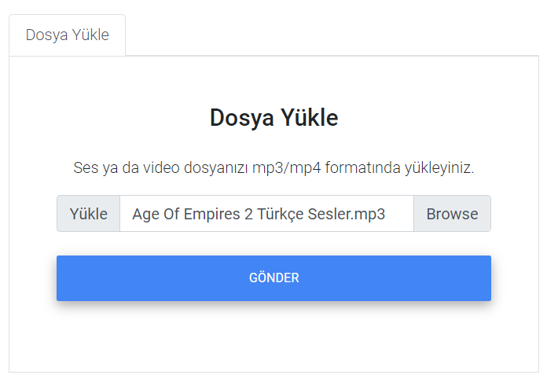

Şekil 8: Yükleme işlemini onaylama

Dosya seçildikten sonra kullanıcı eğer yanlış dosya seçtiyse “Browse” butonuna tıklayarak tekrar dosya seçebilir veya dosya doğru ise “Gönder” butonuna tıklayarak seçimini onaylayabilir. (Şekil 8)

Bu aşamadan sonra dosya yükleme işlemi başlayacak ve kullanıcı dosya büyüklüyle orantılı olarak bir süre bekletilecektir. İşlem bittikten sonra kullanıcı dosyalarım sayfasına yönlendirilecektir.

Dosya yükleme işlemi esnasında herhangi bir ücret ödenmemektedir.

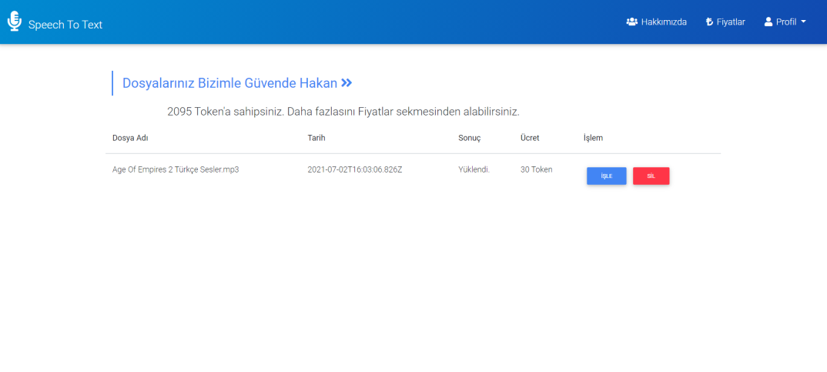

Şekil 9: Dosyalarım sayfası

Kullanıcı dosyalarım sayfasında (Şekil 9), yükleme tarihine göre sıralanmış şekilde yüklemiş olduğu dosyalarını görüntüleyebilir. Son yüklenen dosya en başta sıralanmaktadır. Tablodaki dosya adı alanı dosyanın adını ve uzantısını, tarihi yükleme tarih ve saatini, sonuç alanı dosyanın şu anki durumunu ve ücret alanı da transkripsiyon için gereken tokeni göstermektedir. Her dosyanın işlem ücreti, dosyanın uzunluğuyla doğru orantılıdır.

## 2.5. Transkripsiyon

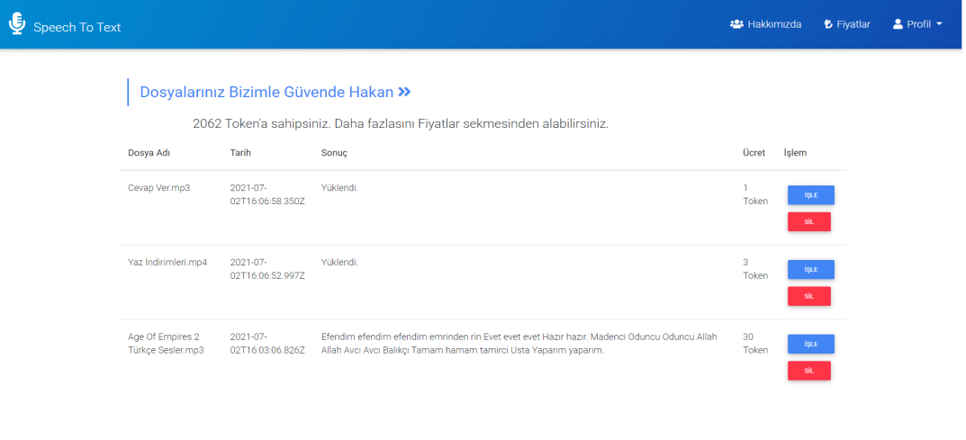

Şekil 10: Transkripsiyonun sonucu

Kullanıcı eğer tokeni yetiyorsa işlem yapmak istediği dosyaya ait satırın “İşle” butonuna tıklayarak transkripsiyon isteği gönderebilir. Sistem kullanıcı bir süre beklettikten sonra sonuç alanı güncellenmiş bir şekilde sayfayı yenileyecektir. Bekleme süresi, dosya boyutuna göre değişiklik göstermektedir.

Şekil 10’da da görüldüğü gibi sonuç bölümüne transkripsiyon sonrası üretilmiş metnin kendisi yazılmaktadır.

## 2.6. Dosya Silme

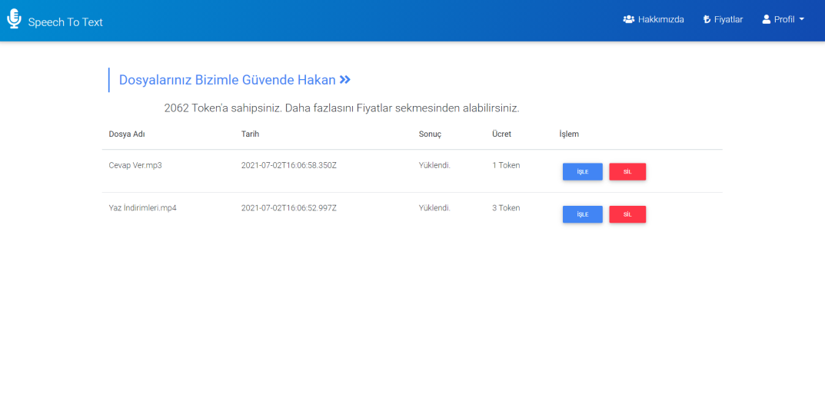

Şekil 11: Silme işlemi sonrası yeni tablo

Kullanıcı silmek istediği dosyanın olduğu satırdaki “Sil” butonuna tıklayarak ilgili dosyayı sistemden silebilir. Dosya silindikten sonra token iade edilmez ve geçmişi tutulmaz. Şekil 11’de görüldüğü üzere alan silinerek diğer kayıtlar üzerinde işlem yapılmaya devam edilebilir.

# 3. Yönetici İşlemleri

Yönetici girişi yapmak için Şekil 1’deki sayfadan normal bir kullanıcı gibi giriş yapmak yeterlidir. İlgili kayıt veritabanında “admin” olarak tanımlı ise otomatik olarak yönetici yetkisiyle giriş yapacaktır.

## 3.1. Dosyaları Görüntüleme

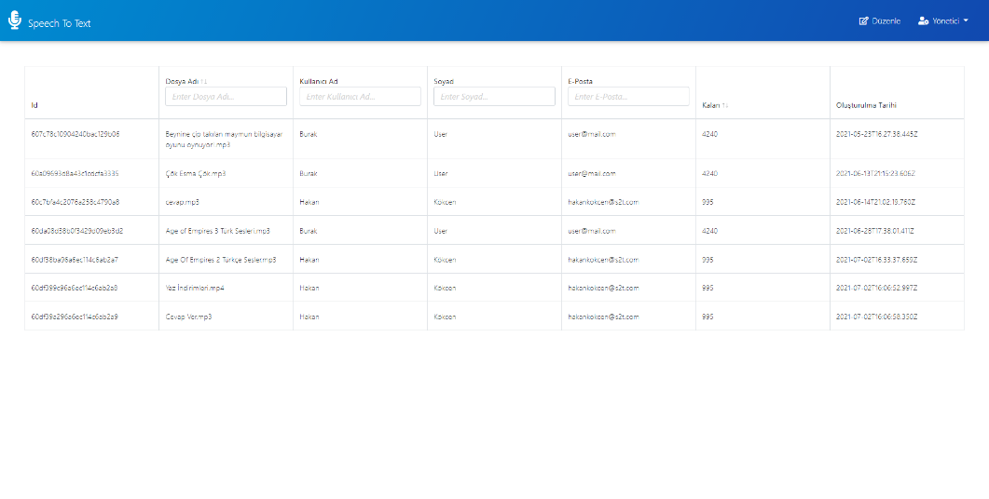

Şekil 12: Yönetici girişi

Yönetici sisteme giriş yaptığında direkt olarak dosyaların listelendiği sayfa ile karşılaşacaktır, eğer isterse navigasyondaki logoya tıklayarak daha sonra bu sayfaya geri dönüş yapabilir. (Şekil 12)

Tabloda dosyalar sırasıyla, dosyanın id’si, adı, dosyayı yükleyen kullanıcının adı, soyadı, e-posta adresi, kullanıcının kalan token miktarı ve oluşturma tarihi olacak şekilde listelenmektedir.

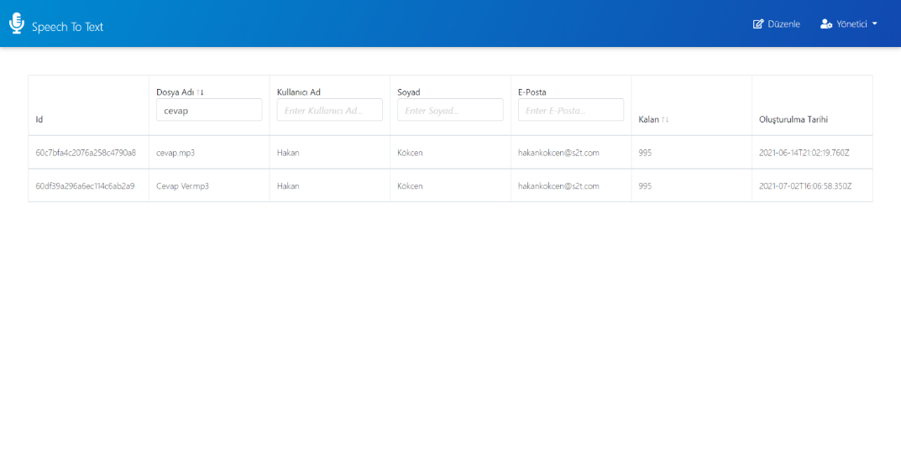

Şekil 13: Filtreleme işlemi

Kullanıcı tablo başlıklarındaki arama bölümlerini kullanarak eşleşen dosyaları görüntüleyebilir.

# 4. Örnek Kodlar

## 4.1. Örnek Component

Ön yüzdeki grafik bileşenlerinin React kütüphanesi sayesinde component sınıfı ya da fonksiyonu olarak yazılarak istenildiğinde tekrar tekrar kullanılması ve ayrı bir dosyada bulunmasını sağlar.

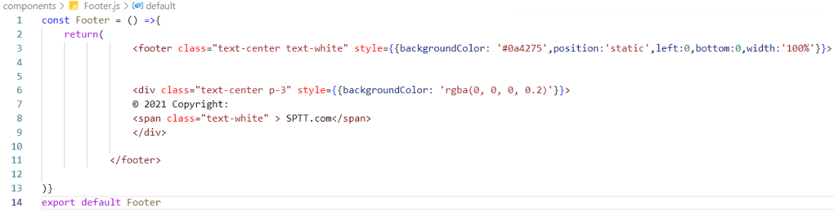

Şekil 14: Footer Component’i

## 4.2. Örnek Page Dosyası

NextJS kütüphanesi ile pages klasöründe oluşturulan her dosya için otomatik olarak routing işlemlerin hazırlanır. Dosya içeriğinde kullanılan componentler, sayfaya özel yazılan JSX kodları ile sayfa render edilir.

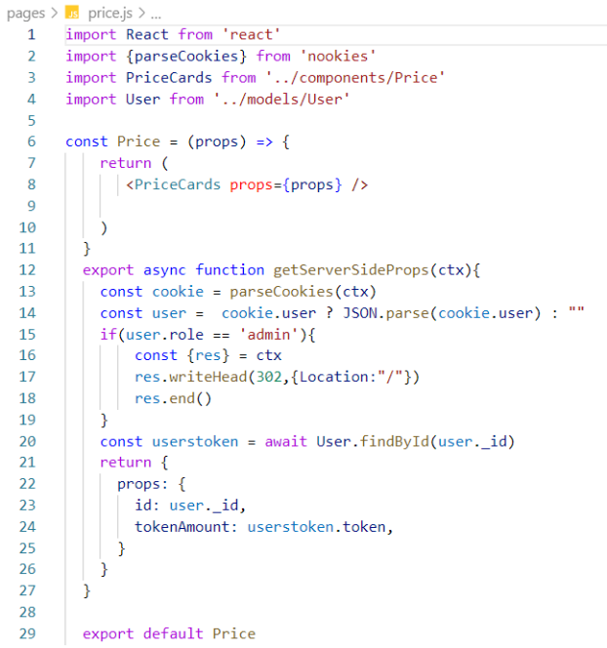

Şekil 15: Fiyatlar ve Token Alma Sayfası

## 4.3. Örnek API Dosyası

Arka plan işlemleri için pages/api klasöründe bulunan NodeJS üzerinde çalışan JS kodlarını içeren dosyalardır. NextJS ile pages klasöründeki ön yüz sayfaları gibi otomatik olarak route ayarları yapılır ve API endpointleri oluşur.

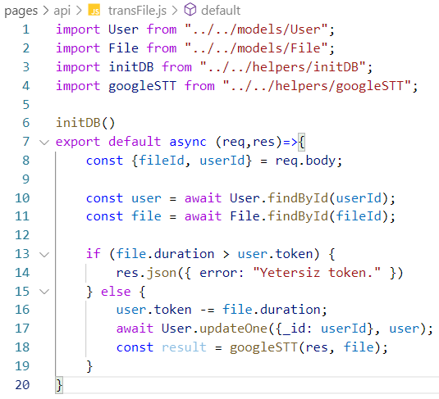

Şekil 16: Kullanıcın yüklediği dosyayı token’i yeterli ise transkript işlemini başlatan endpoint dosyası

## 4.4. Örnek Model Dosyası

MongoDB üzerindeki database collection’larının bir şemasını oluşturan dosyalardır.

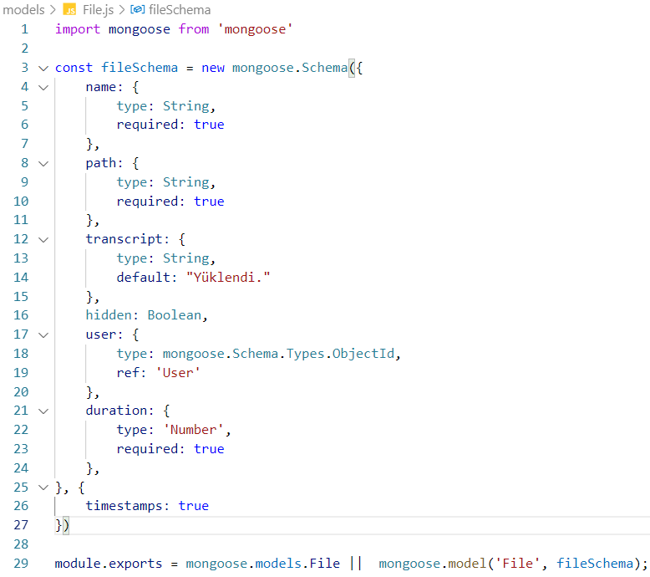

Şekil 17: Yüklenen dosyaların kaydedildiği collection şeması

## 4.5. Google Speech-To-Text API’ı İle Bağlantı

Sistemimize yüklenen ses dosyalarının Google Cloud hizmetlerinden olan Bucket’a upload edilmesi ve ardından yine Google Cloud hizmeti olan Speech-To-Text istemcisine transkripsiyon emri verilmesi. Gelen cevabın veritabanına kaydedilmesi işlemlerinin yapıldığı dosya.

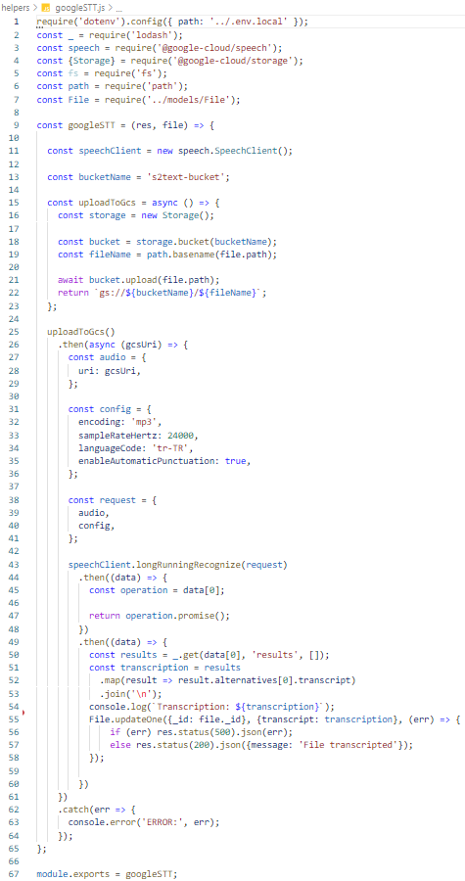

**Şekil 18:** googleSTT.js dosya içeriği